Communiqué de presse Juillet 2018
L’école de danse indienne “Omkara” basée à Genève lance une production de bharata natyam – une danse classique d’Inde du Sud – avec un message écologique.
En collaboration avec des artistes de renommée mondiale venant de Bangalore (Inde), les étudiants d’Omkara feront la tournée de JALA – La Danse de l’Eau à Genève, Zürich et Berne en octobre 2018.

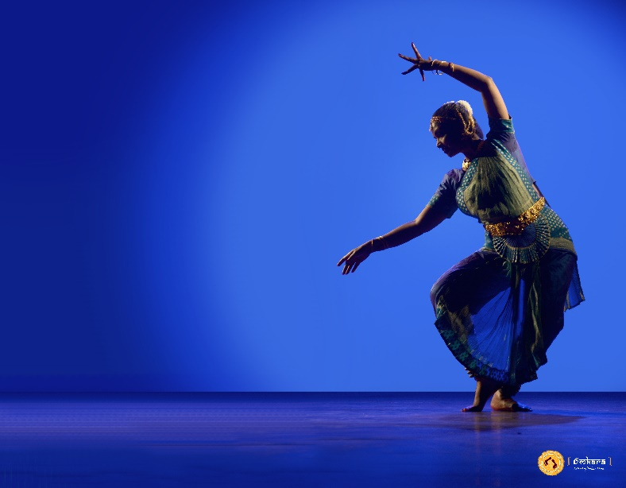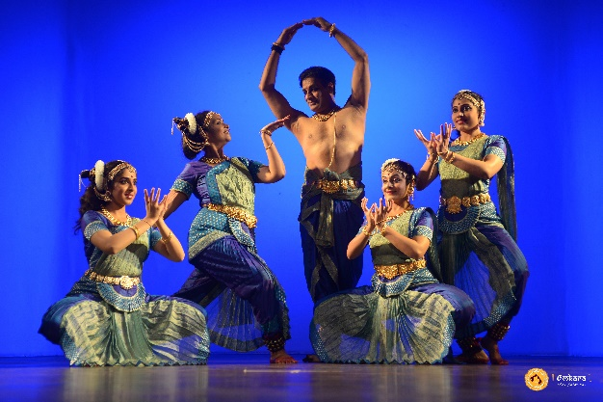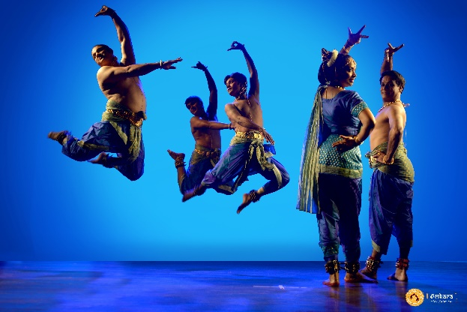

JALA – La Danse de l’Eau est une nouvelle production de bharata natyam célébrant la relation unique, et pas toujours facile, de l’humanité avec l’eau.
De la religion à l’industrie, en passant par notre vie quotidienne, JALA explore la manière dont l’eau réunit l’humanité, à travers des séquences de bharata natyam subtiles et conceptuelles, des costumes aux couleurs vives, une musique spécialement composée pour l’occasion, et des effets audiovisuels.
Cette production est le fruit de nombreux mois de recherche, d’écriture, d’interrogation, de chorégraphie, d’apprentissage et de perfectionnement en étroite collaboration avec des artistes, intellectuels, musiciens et danseurs de Bangalore.
« JALA est dédiée à ma grand-mère, et aux femmes partout en ce monde qui font face à des épreuves dues à la pénurie de l’eau, et faisant néanmoins de leur mieux pour préserver le bien-être de leurs familles, jour après jour et en gardant le sourire. Dans ces parties du monde, l’eau est célébrée, vénérée, conservée – une bénédiction que beaucoup d’entre nous ayant accès à l’eau courante et potable oublions aisément, sans se poser de questions. Chaque goutte compte, et je suis enchantée à l’idée de pouvoir partager ce message avec cette forme d’art que je pratique » - Sujatha Venkatesh, Directeur artistique de l’Ecole de danse indienne Omkara.

La tournée de JALA se tiendra en octobre 2018 aux dates et lieux ci-dessous :
OMPI, Genève – 12 octobre 2018
Cité Bleue, Genève – 19 octobre 2018
Theatre Kaefigturm, Berne – 21 octobre 2018
Aula Rämibühl, Zürich - 26 octobre 2018

JALA sera présentée par les étudiants de l’école de danse indienne Omkara et des danseurs professionnels et renommés venant de Bangalore, en Inde.

Le message de JALA étant centré sur un usage durable et écologique de l’eau, les fonds récoltés grâce au spectacle seront versés à Helvetas : Swiss Intercooperation et Nanhi Kali, œuvrant dans le domaine des infrastructures de l’eau et de l’éducation des filles en Inde et au Bangladesh.

Pour plus d’informations sur JALA – La Danse de l’Eau ou l’école de danse Omkara, visitez le site www.omkara-dance.com.
Contacts:
Divya Venkatesh (anglais), +44 7942 604 789 – divyaani@gmail.com
Nathalie Berthod (français), number? - nathberthod@hotmail.com

- fin –

Note pour l’éditeur

Billets et infos :
CH 25 (prix normal), CH 20 (AVS), CH 18 (étudiant)
Duree : 1h 30 minutes
OMPI, commencement 18h - Gratuit, veuillez confirmer votre présence à contact@indianassociationgeneva.com d'ici le 1er octobre 2018.
Cité Bleue, commencement 18h30 – https://www.ticketcorner.ch/jala-la-danse-de-leau-tickets-geneve.html?affiliate=TCS&doc=artistPages/tickets&fun=artist&action=tickets&key=2252920$11045873
Theater Käfigturm, commencement 17h - www.theater-am-kaefigturm.ch (à partir de septembre)
Aula der Kantonsschule Rämibühl, commencement 17h30 – https://www.ticketcorner.ch/jala-la-danse-de-leau-tickets-zuerich.html?affiliate=TCS&doc=artistPages/tickets&fun=artist&action=tickets&key=2252920$11045824

L’école de danse indienne Omkara est un centre d’apprentissage du bharata natyam (danse classique de l’Inde du Sud) qui promeut la culture indienne depuis 1987.
Ce lieu où se retrouvent des étudiants de toutes les nationalités et de tous les horizons a pour objectif d’encourager une compréhension et une passion profonde pour cette forme d’art et de promouvoir la connaissance des traditions et de la culture des arts de l’Inde à Genève et ses environs.
En tant qu’artiste impliquée régulièrement en tournée entre l’Inde et l’Europe, Sujatha s’engage sur la cause des personnes défavorisées et les questions environnementales à travers son art. Elle contribue également à la recherche sur la thérapie par l’art à travers sa collaboration avec Dr Jacques Arpin, psychiatre et anthropologiste. Les fonds récoltés sont versés à des organisations non gouvernementales et des associations.

*Danseurs de JALA:
Sujatha Venkatesh, Saskia Newell, Laetitia Sieffert, Kajani, Divya Venkatesh (Omkara School of Indian Dance).
Padmini Upadhya, Sathyanarayana Raju, Surya Rao, Madhu Chandra, Srinivas, Deepa Hegde, Nikhita (de Bangalore, Inde).

